

毕业在即，
我们整装待发…

——2021年毕业生离校指南
（供毕业生使用）

毕业生离校工作领导小组
2021年6月
目 录
告毕业生同学书 1
一、2021年毕业生办理离校手续流程图 3
二、毕业生档案管理流程 4
三、毕业生户口办理须知 5
四、报到证改派或补办须知 6
五、校园卡余额退费说明 7
六、毕业证和结业证相关事宜 8
七、毕业生离校退宿办理流程 9
八、2021年毕业生党员组织关系转出申请流程 11
致2021年毕业生校友的一封信 13

最新的离校须知和动态可关注以下公众号

2021年毕业生离校指南 离校二维码


告毕业生同学书

亲爱的同学们：
当时光的车轮走到6月，你将告别林荫校园，扬帆启航，奔向幸福的前方。在你们即将踏入人生新征途的时候，请不要忘了还有一些非常重要的手续需要办理！毕业生离校工作领导小组在此作如下温馨提醒：
1.离校手续办理的时间为6月25日（周五）、26日（周六），上午9：00—下午5：00。毕业典礼的时间是6月25日上午10:00，诚邀你的莅临。
2.我校毕业生离校手续主要通过“离校系统”进行办理，各位同学在办理手续前通过微信扫描下方二维码查看待审核项目（须关注“重电智慧校园”微信公众号，点右下角的“个人中心”绑定个人身份后方可查看，扫码进入离校页面后，点击学号位置，可为其他同学办理离校手续），未审核通过的项目须到现场办理，已审核通过的项目可不再办理。各项手续审核完成后在辅导员处领取《毕业证书》或《结业证书》。（二维码办理离校手续6月20日左右开放，请大家注意办理时间！）。

3.当你领取到《就业报到证》后，请持《就业协议书》、《毕业证书》、《就业报到证》等相关就业资料和证件，在规定有效期限内，及时按《就业报到证》上的报到地址办理报到手续，落实自己的户档及人事关系。学籍档案采用EMS邮寄，请务必落实详细的邮寄地址和接收人！
4.南区的水卡在南区7栋充值中心退还，北区的水卡、气卡全部在北区10栋底楼充值中心退还。
5.如果你需购买火车票（仅限购买学校到户口所在地的火车票）,可凭注销后的学生证和身份证到你所在的学院开火车票优惠证明。
6.因学校将对毕业生公寓进行整改、维修以及非毕业生寝室搬迁调整，需要你的支持与配合，请你在7月1日前办好退宿手续。
7.伴随你的离校，母校将继续通过校友总会（校友办）、二级学院校友分会及全国20个省市校友组织为你做好终身服务工作，为校友发展赋能，并通过微信公众号“重电校友荟”持续发布母校动态，分享各地校友资讯，请于文末识别二维码，加入重电二十万校友大家庭。
8.亲爱的同学们，为了提升学校的教学质量、社会声誉及内涵发展，学校将于今年10月委托第三方机构向您QQ邮箱发送调查问卷，它关乎母校的社会知名度，届时请您抽出宝贵的时间，认真填写并及时回复。
同学们，安全离校、文明离校是对你品德修养的一次考核，在离校过程中请你遵守学校各项规章制度，文明有序地办理各项手续，爱护学校公物，为学弟学妹树立良好的毕业生形象。如在离校过程中有疑难问题请与毕业生离校工作领导小组（65928076，65928068）联系。
回首，是一段青春无悔的岁月，前望，有一个繁花似锦的前程。最后，祝所有的毕业生朋友们身体健康，工作顺利，学习进步，事业有成!

毕业生离校工作领导小组
2021年6月

一、2021年毕业生办理离校手续流程图

为提高毕业离校手续办理速度，简化毕业生离校程序， 2021年毕业生离校均使用网上离校系统办理离校手续，须现场办理的环节仍需本人到现场办理，详细环节见下表。
环节 | 内容 | 办理方式 | 说明
一 | 登录“离校系统”，  查看审核状态 | 网上查询 | 微信扫描二维码，查看待审核项目，已绑定身份同学可直接查看，未绑定身份同学在对应框内输入学号和身份证号后六位后查看。代办人员可以通过身份切换为其他同学办理。
二 | 宿管中心 | 现场办理 | 各个楼栋现场办理
二 | 违纪处分 | 网上办理 | 如未通过审核，说明还处于受处分影响期
二 | 图书馆 | 网上办理 | 如未通过审核，须到图书馆办理
二 | 财务处 | 网上办理 | 如未通过审核，可以在网上办理，数据会更新；或者到财务处办事大厅办理
二 | 转移户口 | 现场办理 | 户口迁入学校的学生须到保卫处办理，  其余同学不办理
二 | 转移党组织关系 | 现场办理 | 中共党员学生办理，办理地点办公楼7408办公室
二 | 转移团组织关系 | 网上办理 | 团员学生务必登录“智慧团建”网站（https://zhtj.youth.cn/zhtj/）提出组织关系转接申请。
三 | 交毕业生登记表 | 现场办理 | 各二级学院
三 | 注销学生证 | 现场办理 | 各二级学院
三 | 交就业协议书 | 现场办理 | 各二级学院
四 | 生源地助学贷款 | 网上办理 | 办理了“生源地贷款”的同学务必登录国家开发银行学生在线服务网站（www.csls.cdb.com.cn）更新个人信息，提出“毕业确认”申请，其他同学不用办理。

二、毕业生档案管理流程
各二级学院整理完善学生档案

七月初整理完毕，并移交到邮局邮寄

学生到相关档案接收部门查询
注意事项：
1、毕业生档案原则上通过邮政EMS方式寄到毕业生报到证上所在单位，档案邮寄地址以报到证为准。
2、办理档案托管的毕业生，档案将寄往档案托管相关单位。
3、专升本同学请咨询录取院校具体接收地址后告知辅导员，档案由学校统一邮寄。
4、报到单位是企业的同学请将单位具体地址提供给辅导员老师，以便能顺利接收档案。如由未提供具体地址或提供地址错误而造成的档案遗失，后果一律由学生自己承担。
5、请各位同学本着对自己负责的态度，认真核实档案邮寄单位并及时到相关单位查询档案。

毕业生档案材料：
1、入校带来的相关材料。2、毕业材料：毕业生登记表；历年成绩总表（教务处提供）；报到证存根；校级以上的表彰（评优和奖学金）或处分材料复印件，重要的比赛竞赛获奖证书复印件。3、团员档案。

三、毕业生户口办理须知

1、户口迁往重庆市内的
先到安全管理处7101办公室领取《常住人口登记表》，再将《常住人口登记表》和毕业证原件及复印件，身份证原件及复印件一起交入户派出所办理入户手续（原户籍派出所，人才交流中心派出所，工作单位派出所）。
2、户口迁往重庆市以外的
先到安全管理处7101办公室领取《常住人口登记表》，再将《常住人口登记表》和毕业证原件及复印件，身份证原件及复印件一起交陈家桥派出所办理《户口迁移证》，办好后将《户口迁移证》和毕业证原件及复印件，身份证原件及复印件一起交入户派出所办理入户手续。（原户籍派出所，人才交流中心派出所，工作单位派出所）。
若需要提前办理离校手续，请到安全管理处7101办公室找潘老师领取《常住人口登记表》，联系电话65928110。

四、报到证改派或补办须知
1、时间安排
集中办理离校手续期间学校集中统一办理；离校后请先与招生就业处联系，再自行前往重庆市大中专毕业生就业指导中心办理；
2、改派办理方式
（1）前往重庆市大中专毕业生就业指导中心现场办理。地址：重庆市大中专毕业生就业指导中心：红旗河沟建玛特旁。电话：88517388
（2）微信关注“重庆市高校毕业生就业信息网”公众号或登陆重庆市高校毕业生就业信息网进行网上申请办理。
3、毕业生改派所需材料（办理新报到证均需提供50元改派费）
（1）原籍地址需要改派的提供：报到证；
（2）派遣到就业单位改派回原籍的提供：报到证；
（3）从派遣单位改派到另一单位的提供：报到证、原派遣单位离职证明、现接收单位协议书或合同；
（4）回原籍改派到单位。①与交给学校的就业协议书单位一样的提供：报到证；②变动了就业单位的提供：报到证、原派遣单位离职证明、现接收单位协议书或合同；
（5）专升本放弃入学：①回原籍：需出具录取院校盖章的放弃入学证明；②派遣到就业单位：需出具录取院校盖章的放弃入学证明、单位协议书或合同。
4、报到证补办所需材料
毕业证复印件、身份证复印件和本人亲笔书写的补办申请书。
学校改派联系方式
毕业生改派：张老师（02365928128）招就处107室

附：重庆市大中专毕业生就业指导中心位图

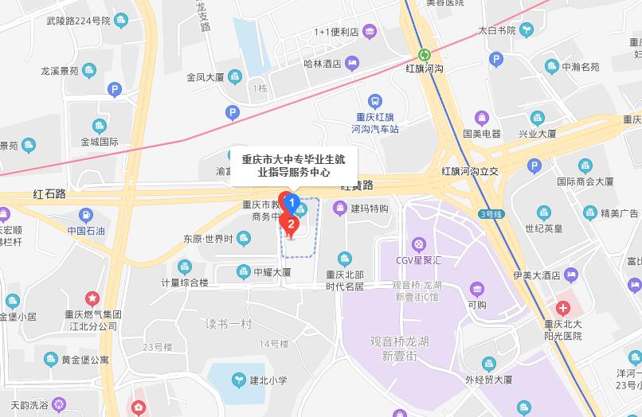

五、校园卡余额退费说明

为保证毕业班校园卡用户的合法利益，按照“有余必退”的原则，学校图文信息中心将对2021年毕业班学生校园卡统一冻结，在此之前鼓励毕业班同学将校园卡余额用完。冻结后校园卡将不能再使用，7个工作日（系统对账）后，一卡通中心于7月4日前将校园卡有余额的毕业生数据导出核实，将余额明细报学校财务与审计处同时报各二级学院。最后由财务与审计处统一向学生中国银行或建设银行卡退费，为保证学生银行卡号的准确性，请各二级学院毕业班辅导员负责收集齐有退费项的学生的准确姓名、银行名称、银行卡号（仅限于中国银行卡，确保姓名，卡号一致）于6月30日前报财务资产处。

六、毕业证和结业证相关事宜

如果你领取的是《毕业证书》，说明你在学校规定的学习年限内修完了教育教学计划规定的内容，成绩合格，达到了学校的毕业要求。请妥善保管该证书，如果遗失将不能补办。若确因特殊情况遗失了毕业证书，请准备好（到学信网下载学历照片）2寸近期免冠蓝底证件照（纸质版），在学校网站教务处网页下载《毕业证明书申请表2019版》，按表格流程申请办理《毕业证明书》。《毕业证明书》和《毕业证书》具有同等法律效力。
如果你领取的是《结业证书》，说明你在学校规定的学习年限内修完了教育教学计划规定的内容，但未达到学校毕业要求。《重庆电子工程职业学院学籍管理办法》规定的弹性学习年限是学制的2倍时间（服兵役和休学创业不计算休学年限），即2年制的弹性学习年限是4年，3年制的弹性学习年限是6年，在弹性学习年限内达到学校规定的毕业要求，都可向学校申请换发《毕业证书》。超过弹性学习年限的学生确有特殊情况的，可按《重庆电子工程职业学院学籍管理办法》的要求，向学校申请增加1年修读时间。如有疑问，请及时向学业导师、辅导员、二级学院教务科的老师咨询继续完成学业相关事宜。
当你在弹性学习年限内达到《专业人才培养方案》中规定的毕业要求后，请及时在学校网站教务处网页下载《结业证换毕业证申请表2020版》，并在表格上规定的时间段内带上《结业证书》和学信网相统一的学历照片，按表格要求完成对应流程，到校教务处换发《毕业证书》。若本人无法来校办理换证事宜，需委托他人代为办理的,请先填写《毕（结）业证书领取委托书》并附上本人的身份证复印件和被委托人身份证复印件，否则，学校将不予办理；换证时间为每学期开学后两周或近期末的两周，其他时间不予受理。
今年参加“专升本”考试并被录取的同学请凭《毕业证书》到二级学院教务科领取录取通知书；领到录取通知书的同学，请按照对应学校的说明办理“组织关系”和“档案寄送”等事项，如有疑问请及时与录取学校联系。

- 毕业生离校退宿办理流程

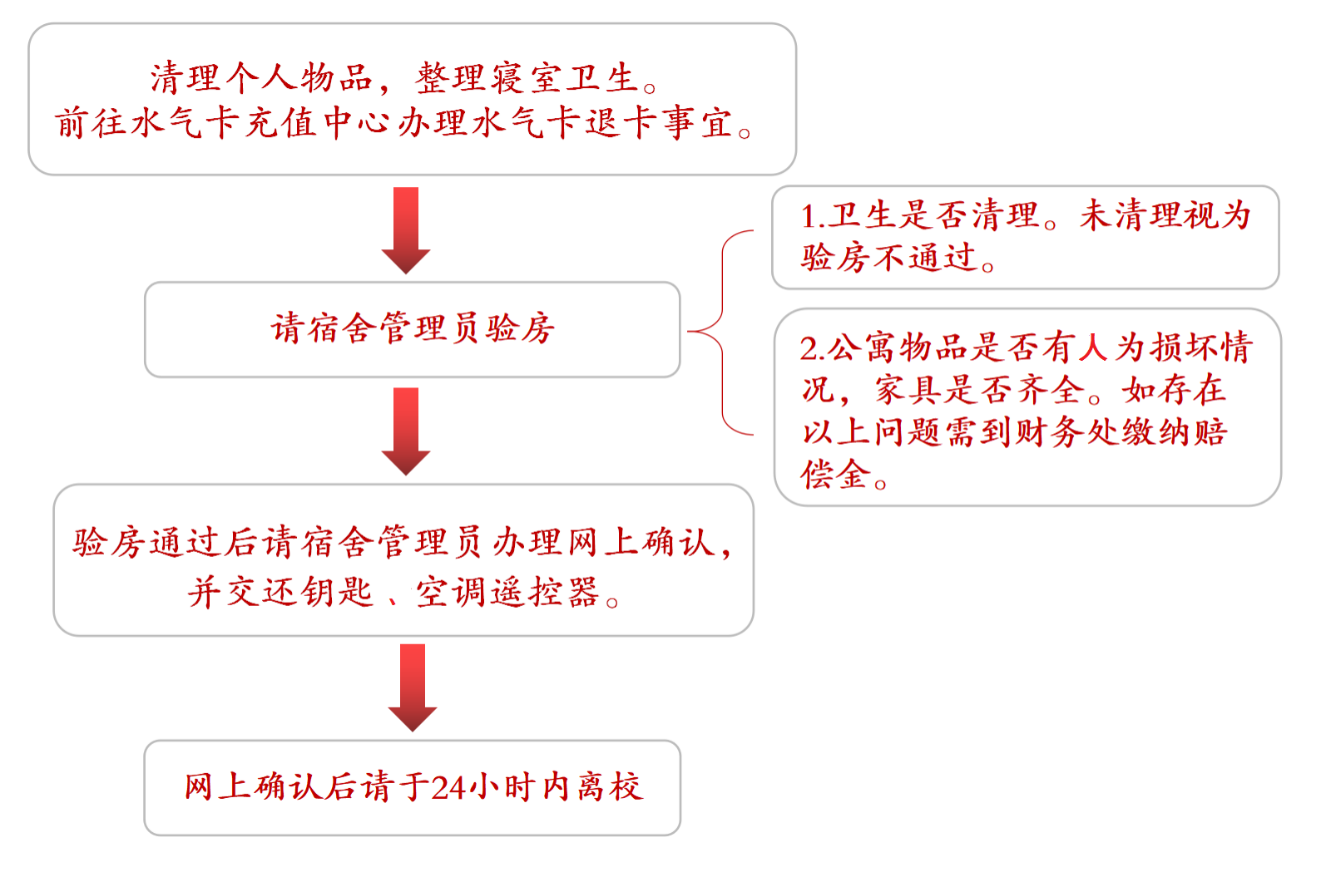
注：寝室家具包括桌、椅、空调遥控器、空调、床板等，如公寓物品存在认为损坏等情况，经鉴定后由校宿舍管理中心开具赔偿缴费单，前往财务处缴费后，凭财务缴费单、验房条再办理退宿。
寝室物品赔偿参考价格
物品名称 | 单价（元） | 物品名称 | 单价（元）
门锁 | 55元/个 | 衣柜 | 400元/个
洗手池 | 300元/个 | 空调 | 2100元/台
阳台玻璃门 | 120元/扇 | 书桌衣柜 | 800元/个
水表 | 350元/个 | 气表 | 370元/个
电表 | 360元/个 | 空调遥控器 | 50元/个
房门 | 600元/扇

退房手续须知：
- 凡在公寓住宿的毕业生，若寝室有外借物件请及时收回和归还他人，如有损坏的请及时进行赔偿,以便检查验收。
- 宿舍管理人员需对毕业生房间进行验房查看如存在遗失、人为破坏并导致无法维修（由维修人员界定）需按照物品原值照价赔偿，赔偿流程如下;
第一步：由验房人员手机端写清遗失或破坏物品名称、数量。
第二步：到一站式服务综合大厅办理赔偿清单。
第三步：凭借赔偿清单到财务资产处缴费。
第四步：凭借财务资产处收据到所在楼栋宿舍管理人员处办理离校手续。
3、办理退房注意事项如下
（1）保持室内清洁卫生（将室内所有物品清理到一楼垃圾桶处，室内无垃圾）
（2）找管理员处申请验房:
① 验房时，宿舍卫生应整洁、宿舍原有物品摆放整齐，需带走物品打包放好，废旧物品予以丢弃。
② 由管理员当面对房间内物资如家具、设施、卫生等进行清点检查，通过手机端完成宿舍退宿手续。
③ 宿舍内物资及设施设备如有损坏的需按照核定价格缴纳赔偿款，并交还宿舍钥匙和空调遥控板（空调遥控板由每个宿舍第一个办理退宿学生交还）。管理员退还寝室钥匙押金，无空调遥控板将按原价（50元/个），赔偿给大正物业。
④ 最后离开宿舍的毕业生同学，管理员将再次对房间设施设备、清洁卫生进行核实，无误后，到一楼管理员处退还钥匙押金。
不得把个人物品存放在宿舍里，学校将会对空置房进行全面打扫。

2021年毕业生党员组织关系转出申请流程

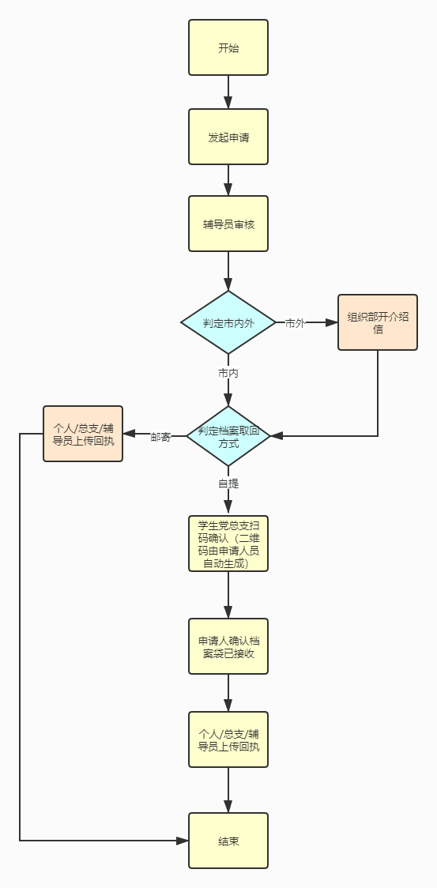

组织关系转出申请须知：
1、毕业生党员请关注“重电智慧校园”公众号，在个人中心绑定个人账户；
2、点击“服务一览”---“党组织关系”；
3、点击“转出申请”，根据实际情况请填写信息；
4、提交后，由辅导员进行申请审核；
5、审核通过，若有组织关系转往重庆市外，请及时汇报给党支部，二级学院统一到党委组织部7408开具跨省转接组织关系权限的纸质介绍信，然后在学院办公室缴清党费；组织关系在重庆市内流转的毕业生党员不需要到组织部开具纸质介绍信，直接到所在学院相关办公室缴清党费，并通过12371党建信息平台实现组织关系转接；
6、领取档案，党员档案办理工作人员扫描申请人系统生成的二维码确认办理发放档案，申请人确认接收。
7、上传回执，原则上组织关系转出市外的由申请人上传组织关系介绍信回执；组织关系市内流转的党员同志组织关系落地由支部或总支截屏上传接收情况。

龙翔马越 博润致远 五湖四海 不忘初心
重庆电子工程职业学院校友工作办公室、校友总会
致2021年毕业生校友的一封信

亲爱的2021年毕业生校友：你们好！
三年光阴、斗转星移，六月徐来，又值一年毕业季。在这依依惜别的时刻，重电校友工作办公室、校友总会真诚地预祝每一位毕业生校友于新的人生征程，扬帆远航、鹏程万里。
三年，一千多个日日夜夜，你们在重电的蓝天下，留下了展翅翱翔的身影，你们将青春的气息和奋斗的激情挥洒在重电的热土，在这里收获最真挚的情谊，镌刻下生命中最重要的印记。新的人生路途即将启程，你们也迎来了个人的华丽转身——从两万分之一的重电学子变为二十万分之一的重电校友，此后，无论是继续学业深造，还是逐鹿职场江湖，你们的身后，都承载着母校的期望，肩负着家国的责任。
回溯56年校史，风雨兼程。1965年，学校缘起双端：一端立基江津白沙，一端植根巴南小泉，从战天斗地的峥嵘岁月走来，随国防“三线建设”与电子工业之勃兴而生，随应用型高教变革之风行而繁荣发展。重庆电子工程职业学院校友会的最早办会历史追溯至2001年（北碚歇马·原西南职业技术学院时期），合并建校后的重庆电子工程职业学院校友会于2014年经民政部门批准正式注册成立（校内并于党委办公室、行政办公室下设校友工作办公室）。多年来，学校已建立河南、广东、陕西、四川、湖北、山西、浙江、湖南、福建、江苏、上海、云南、北京、甘肃、重庆、山东、河北、西藏、海南等20个省市校友联络处和8个学院分会，黑龙江、贵州、新疆等地校友组织和重电校友“足球分会”“硕博分会”“青年创业分会”等也在积极筹建中。
学校今日的美誉，离不开一代代重电人的励精图治，更离不开历届校友奔赴各行各业后的奋发图强。校友办与校友会，是母校与校友联系的桥梁与纽带，更是传承校园文化，共叙青春友谊，赓续爱国奋斗传统的精神家园。多年来，学校依托“重电校友荟”官方微信号、《重电校友》杂志等宣传平台，面向全国逾20万校友发布母校动态、传递校友资讯；开展班级秩年返校、校友文化沙龙、校友企业研学及“校友+公益”“校友+职场”“校友+学历提升”“校友+融合发展”论坛等主题活动；引入校友企业共建“国家级众创空间”；依托校友捐赠，打造“丰润”“三立易林”“华润”“华雄”等励学（教）品牌项目；携手师生校友开展（为校友子女捐献骨髓等）爱心救助公益活动，创新实施的“学校+校友+农户”精准扶贫模式入选首届“全国乡村振兴论坛”典型案例。为纪念我校最早建校时间（965年6月7日）1，我校于2018年正式设立6月7日为“校友日”暨学校建校纪念日，设立6月7日至6月12日为“校友文化周”，并于每年举办系列活动，迎全国校友鸿雁归巢。
青春是一场最盛大的离别，踏上征程，回首便是经年。因为有了校友会这样一个大家庭，我们重聚母校，共享团圆；因为共筑同一个“重电梦”，展望未来，我们任重道远。亲爱的毕业生校友们，无论您将奔赴祖国的哪一方热土，望你们毕业后仍能心系母校，支持母校，关注并见证母校发展的每一步进程；望你们毕业后无论有何需要，都能联系校友办与校友总会秘书处，我们将竭诚为您提供咨询帮助，并为您们的班级返校活动提供暖心服务。最后，诚挚地邀请大家加入各省市校友会组织，积极参与各项校友活动，融入到母校温暖的校友大家庭之中。
岁月如歌溯浓情，芳华与共再出发。重庆电子工程职业学院校友办、校友总会真诚地欢迎您们：常回家看看！

“荟”重电桃李，谱职教华章
欢迎关注重电校友工作办公室、重电校友总会官方微信号：cdxyh2014

加入母校二十万校友大家庭

联系地址：重庆电子工程职业学院博德楼A座7228
校友热线：（023）65928010

党委办公室、行政办公室（校友工作办公室）、重电校友总会秘书处
2021年6月

转移团组织关系流程

1.电脑打开网址。“网上共青团·智慧团建”（https://zhtj.youth.cn/zhtj/）
注意：使用本人身份证号进行登录，初始密码为身份证后八位，初次登录需要修改初始密码。
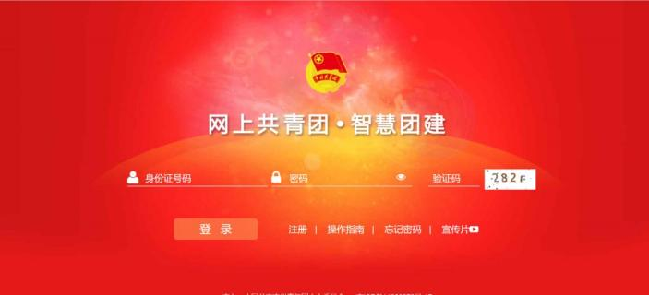
2、使用本人身份证号进行登录进入首页后点击左侧关系接转。
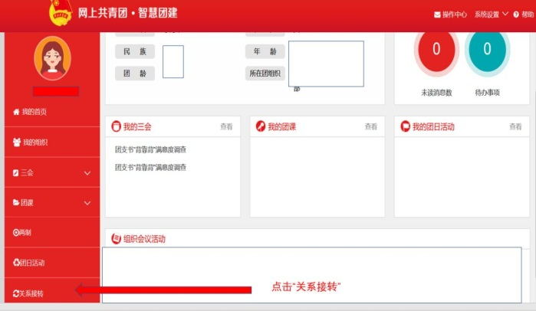
3、根据个人情况选填好信息。
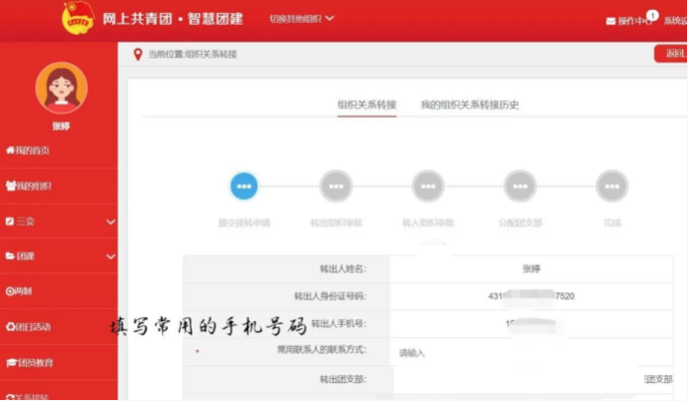
4、申请转入组织为工作所在地团组织或升学的学校团组织。
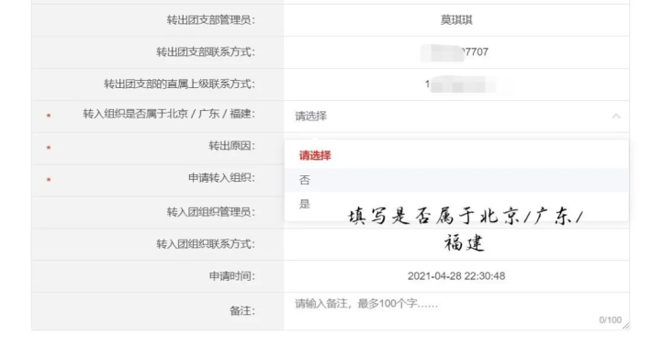
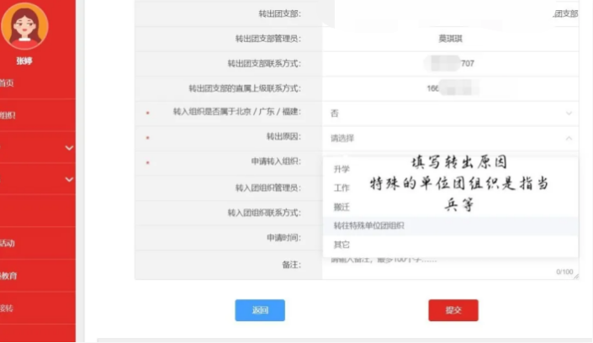
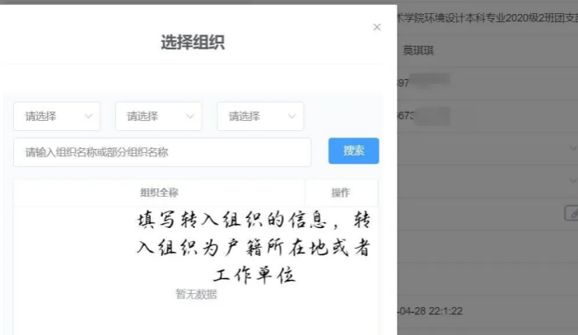
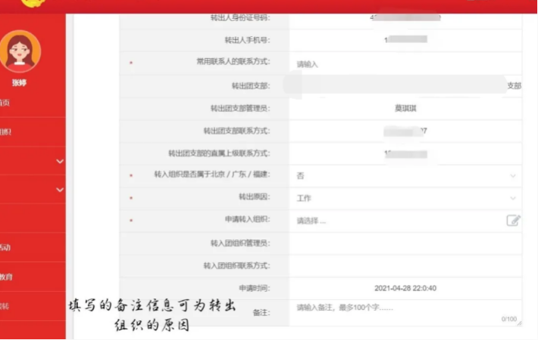
5、提交转出申请
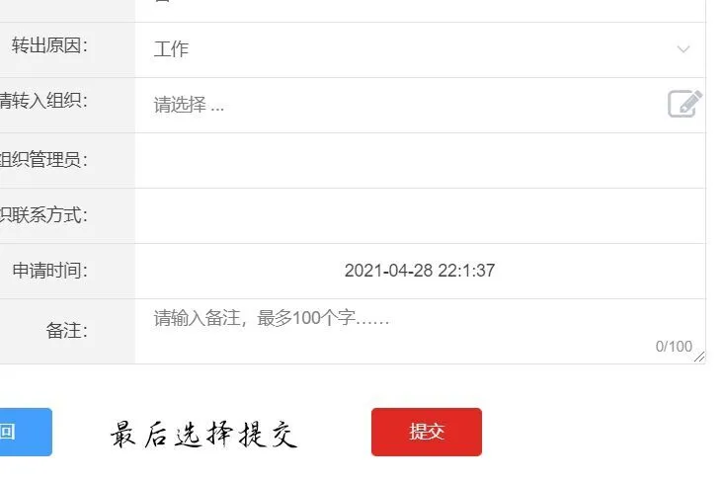
6、等待学院智慧团建管理员审批同意毕业的转出申请。
7、等待转入的团组织审批同意。

